Начальная страница <- Отчеты / ЕГАИС

Отчет «Ведомость по акцизной марке»
Отчет «Ведомость по акцизной марке» показывает движения по марке, документы без движений, но содержащие эту марку, информацию по данной марке из документа «Чек для аналитических отчетов». Эта информация может помочь понять причину отказа ЕГАИС в операции с данной маркой.
Отчет доступен в разделе «ЕГАИС» группа «Отчеты». Также отчет можно вызвать из справочника «Акцизные марки» командой «Ведомость по марке» меню «Дополнительно».
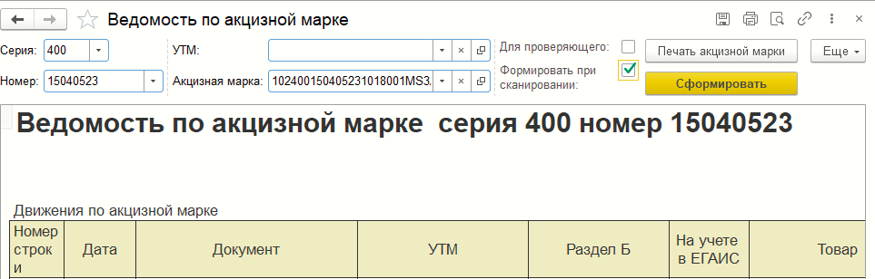Форма Отчета «Ведомость по акцизной марке»
Для формирования отчета можно сканировать акцизную марку или выбрать её в реквизите «Акцизная марки» из справочника «Акцизные марки».
Так же можно подобрать акцизную марку указав её серию и номер в реквизитах «Серия» и «Номер». Если по заданной комбинации система не сможет подобрать марку, выводится служебное сообщение о том, что такая марка в базе не зарегистрирована.
В реквизите «УТМ» указывается УТМ, по которому регистрировались движения акцизной марки. Если движений АМ по заданному УТМ не было, выводится сообщение
Ведомость по акцизной марке серия … номер …
По движениям данных нет
Примечание. Реквизит обязателен для заполнения, если в отчете задант флаг «Для проверяющего». Если реквизит не задан, акцизная марка ищется для всех УТМ организации.
Если флаг «Формировать при сканировании» задан, то отчет формируется автоматически при сканировании АМ. Если флаг не задан, отчет формируется по нажатию кнопки «Сформировать».
Для печати сформированного отчета используются пиктограммы («Печать) или («Предварительный просмотр»). Так же может быть использована «горячая» клавиша «Ctrl+P».
Кнопка «Печать»
Кнопка «Предварительный просмотр»
При задании флага «Для проверяющего» формируется отчет по акцизной марке с указанием фирмы и «ФС РАР ID», по которому зарегистрирована акцизная марка.
Кнопка «Печать акцизной марки» выводит на экран форму с реквизитами и штрих-кодом акцизной марки. Для печати можно использовать пиктограммы или , либо «горячую» клавишу «Ctrl+P».
Кнопка «Печать»
Кнопка «Предварительный просмотр»

